Rallye du patrimoine
de Seine et Marne

Nom et adresse de l’école : ……………………………………………………………………………………………………………...
Classe : ……………………………………………………
Nom des membres de l’équipe : ………………………………………………………………………………………………………..
 Numéro du Parcours : …………………….
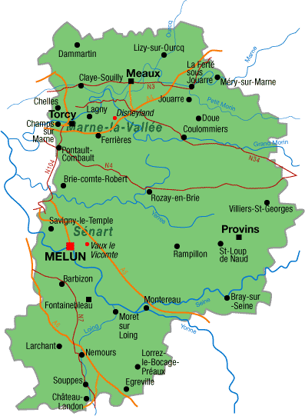 Nom de la destination 1 : ………………………………… Points sur 100 ………………..
Réponses aux questions : Points sur 100 ………………. 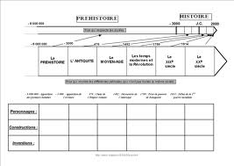 Frise chronologique : Points sur 100 ……………….

Nom de la destination 2 : ………………………………. Points sur 100 ………………..
Réponses aux questions : Points sur 100 ……………….
Frise chronologique : Points sur 100 ……………….

Ordre d’arrivée : ……………………………… …………….
(10 points de plus pour l’équipe qui a terminé la première
____________
TOTAL DES POINTS SUR 610 …………………
Points « Questions Bonus » (facultatif) ………………….
____________

